Poznej autora a dílo
Počáteční indicie:
- Muž, který napsal knihu, se narodil v Miletíně u Jičína.
- Jeho jméno je spojeno s českými pohádkami jako je Zlatovláska, Dlouhý, Široký a Bystrozraký nebo Tři zlaté vlasy děda Vševěda.
- Jeho dílo je inspirováno ústní lidovou slovesností.

Ukázka 1
“Malá, hnědá, tváři divé
pod plachetkou osoba;
o berličce, hnáty křivé,
hlas - vichřice podoba!”

Zamyslete se a odpovězte na otázky:
- Co je to plachetka? Pomůže ti kniha se signaturou V151, podívej se na stranu 142.

- Jak si představuješ hlas, který zní jak vichřice?

- Vyber, jak asi vypadala popisovaná osoba:
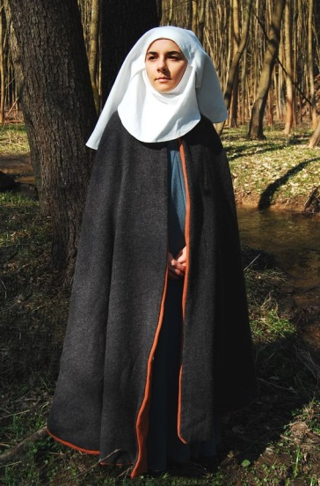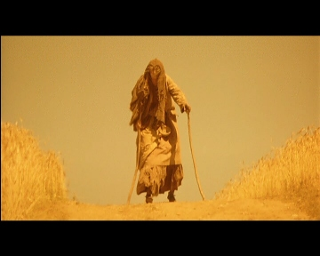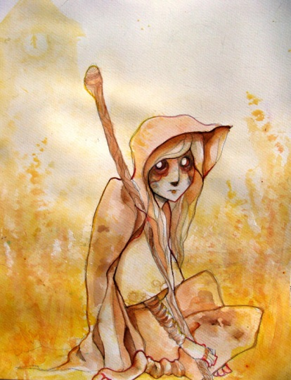
a) b) c)

Ukázka 2
“Nevesely truchlivy
jsou ty vodní kraje,
kde si v trávě pod leknínem
rybka s rybkou hraje.
Tu slunéčko nezahřívá,
větřík nezavěje:
chladno, ticho -
jako žel v srdci bez naděje.”

Zamyslete se a odpovězte na otázky:
- Jaké místo je popsáno v ukázce, když tam nehřeje slunce ani nefouká vítr?

- Jak se nazývá literární dílo, prozaické i veršované, které má děj?

- Vymysli další synonyma ke slovům: nevesely, truchlivy. Pomoci ti může kniha se signaturou J96 a J77a.

Úkoly
- Vymyslete báseň na slova z druhé ukázky, aby působila optimisticky: slunce, voda, srdce, ticho.

- Sbírka poezie, se skládá z 13 básní. Jako nápověda pro názvy tří ti básní poslouží názvy knih se signaturami: D-1010 nebo U-1217 (+ nástroj na předení) a BAA. Napiš názvy tří básní.
Závěrečné indicie:
- Kniha byla zfilmována v roce 2000 režisérem F. A. Brabcem.
- Získal 4 České lvy, mimo jiné i za plakát k filmu.
- Plakát je dílem J. Jakubiska.

Jméno autora a název knihy:
---------------------------------------------------------------------------------------------------------------------------

---------------------------------------------------------------------------------------------------------------------------

